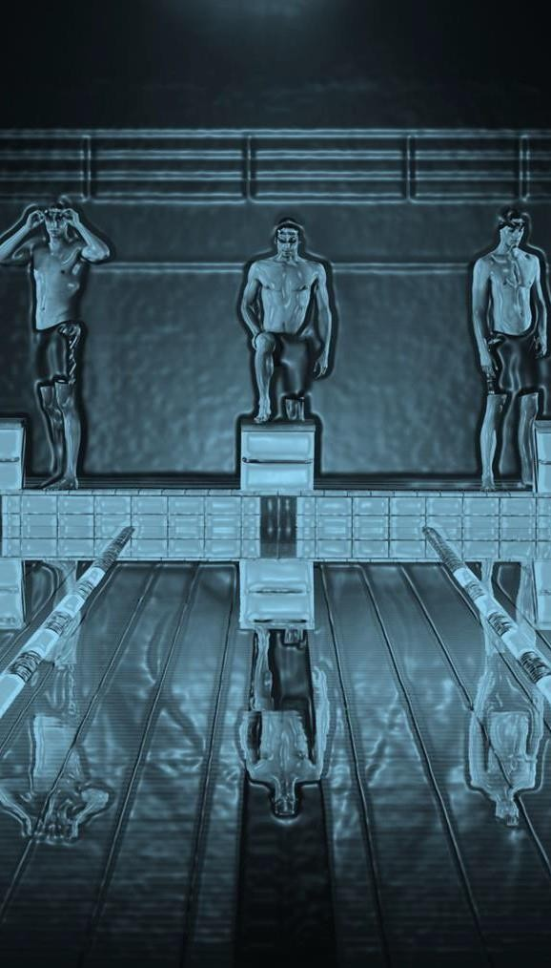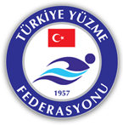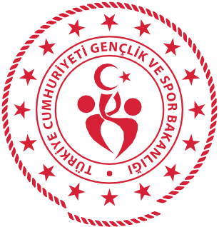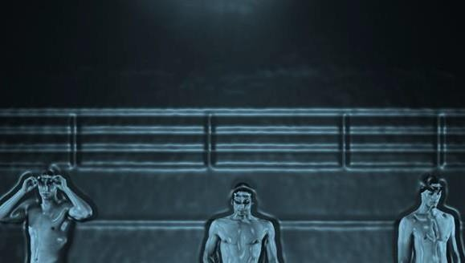

TÜRKİYE YÜZME FEDERASYONU

GİRESUN YÜZME İL TEMSİLCİLİĞİ

GİRESUN

TYF 7-8-9 YAŞ 23 NİSAN ULUSAL EGEMENLİK VE ÇOCUK BAYRAMI YÜZME ŞENLİKLERİ , 13 + YAŞ TÜRKİYE ŞAMPİYONASI BARAJ YARIŞLARI

Müsabaka Tarihi:
Müsabaka Yeri: Katılım Yaşı:
18-19 NİSAN 2026
GİRESUN ÇOTANAK SPOR KOMPLEKSİ YÜZME HAVUZU
7-8-9 YAŞ (2019-2018-2017 ) KADIN / ERKEK
13 + YAŞ (2013 + ) KADIN / ERKEK
16.04.2026 / SAAT 17:00
Son Başvuru Tarihi:
Liste bildirimleri portal.tyf.gov.tr adresinden kulüp ve antrenörlere tanımlı kullanıcı adı ve şifreleri ile giriş yapılarak başvurular tamamlanacaktır.
MÜSABAKA GENEL TALİMATLARI

- Yarış içeriği: TYF Giresun 7-8-9 Yaş 23 Nisan Ulusal Egemenlik ve Çocuk Bayramı Yüzme Şenlikleri ve 13 + yaş Türkiye Şampiyonası Baraj yarışları olarak belirlenmiştir.
- Tüm yaş gruplarında yarış sınırlaması yoktur.

- Türkiye Yüzme Federasyonu Müsabaka Genel Talimatları geçerlidir.

- Yarışmalara belirtilen yaş grubu sporcuları, 2025-2026 vizeli lisansları ile iştirak edeceklerdir.

6. İtiraz olması durumunda itirazlar yazılı olarak yapılacak olup 3000 TL itiraz bedeli ödenecektir.

7. Seans başlangıcından 1 saat 30 dakika önce havuz ısınma için kullanıma açılacak, yarış başlangıcından 15 dakika önce havuzdan çıkılacaktır.

8. Müsabaka başlangıç saatleri programda belirtilmiş olup, tertip komitesi ve başhakem katılımın yoğunluğu ve azlığına bağlı olarak saatleri değiştirme hakkına sahiptir.

9. Seriler yaş gruplarına bakılmaksızın dereceye göre yavaş dereceden hızlı dereceye doğru yaş grubuna göre yapılacaktır.
10. 7-8-9 Yaş kategorisinde ki tüm sporculara katılım madalyası verilecektir.

11. Açılış seremonisi 1. Gün Akşam Seansı Başlangıcından 15 dakika önce yapılacaktır.

12. 1-9 kulvarlarından 1. kulvar tempo, 9. kulvar çıkış-dönüş kulvarı olacak, 0. kulvar ısınmalarda kullanıma kapalı olacaktır .

13. Isınmalar esnasında havuza girişler, oturarak ya da merdiven aracılığı ile sağlanacaktır.

14. İl temsilcilikleri branş ve mesafelerde değişiklik yapmamak koşulu ile program ve günler üzerinde değişiklik yapma hakkına sahiptir.

15. İl temsilcileri Grup Müsabakası, Bölge Müsabakası ve Türkiye Finaline ait son bildirim tarihlerine bağlı kalmak koşulu ile yarış tarihlerinde değişiklik yapma hakkına sahiptir.

MÜSABAKA PROGRAMI

18/04/2026 |  |  | 18/04/2026
1.GÜN SABAH SEANSI / 10:00 |  |  | 1.GÜN AKŞAM SEANSI / 16:00
400 M KARIŞIK | 13 + YAŞ | B/E | 200 M KURBAĞALAMA | 13 + YAŞ | B/E
50 M SIRTÜSTÜ | 7-8-9 VE 13+ YAŞ | B/E | 100 M SIRTÜSTÜ | 7-8-9 VE 13+ YAŞ | B/E
100 M KURBAĞALAMA | 7-8-9 VE 13+ YAŞ | B/E | 50 M KELEBEK | 7-8-9 VE 13+ YAŞ | B/E
200 M SERBEST | 13 + YAŞ | B/E | 800 M SERBEST | 13 + YAŞ | B/E

19/04/2026 |  |  | 19/04/2026
2.GÜN SABAH SEANSI / 10:00 |  |  | 2.GÜN AKŞAM SEANSI / 16:00
400 M SERBEST | 13 + YAŞ | B/E | 50 M SERBEST | 7-8-9 VE 13+ YAŞ | B/E
200 M KARIŞIK | 13 + YAŞ | B/E | 100 M KELEBEK | 7-8-9 VE 13+ YAŞ | B/E
50 M KURBAĞALAMA | 7-8-9 VE 13+ YAŞ | B/E | 200 M SIRTÜSTÜ | 13 + YAŞ | B/E
100 M SERBEST | 7-8-9 VE 13+ YAŞ | B/E | 1500 M SERBEST | 13 + YAŞ | B/E
200 M KELEBEK | 13 + YAŞ | B/E

Katılan tüm kulüp ve sporculara başarılar dileriz.

Giresun Yüzme İl Temsilciliği

